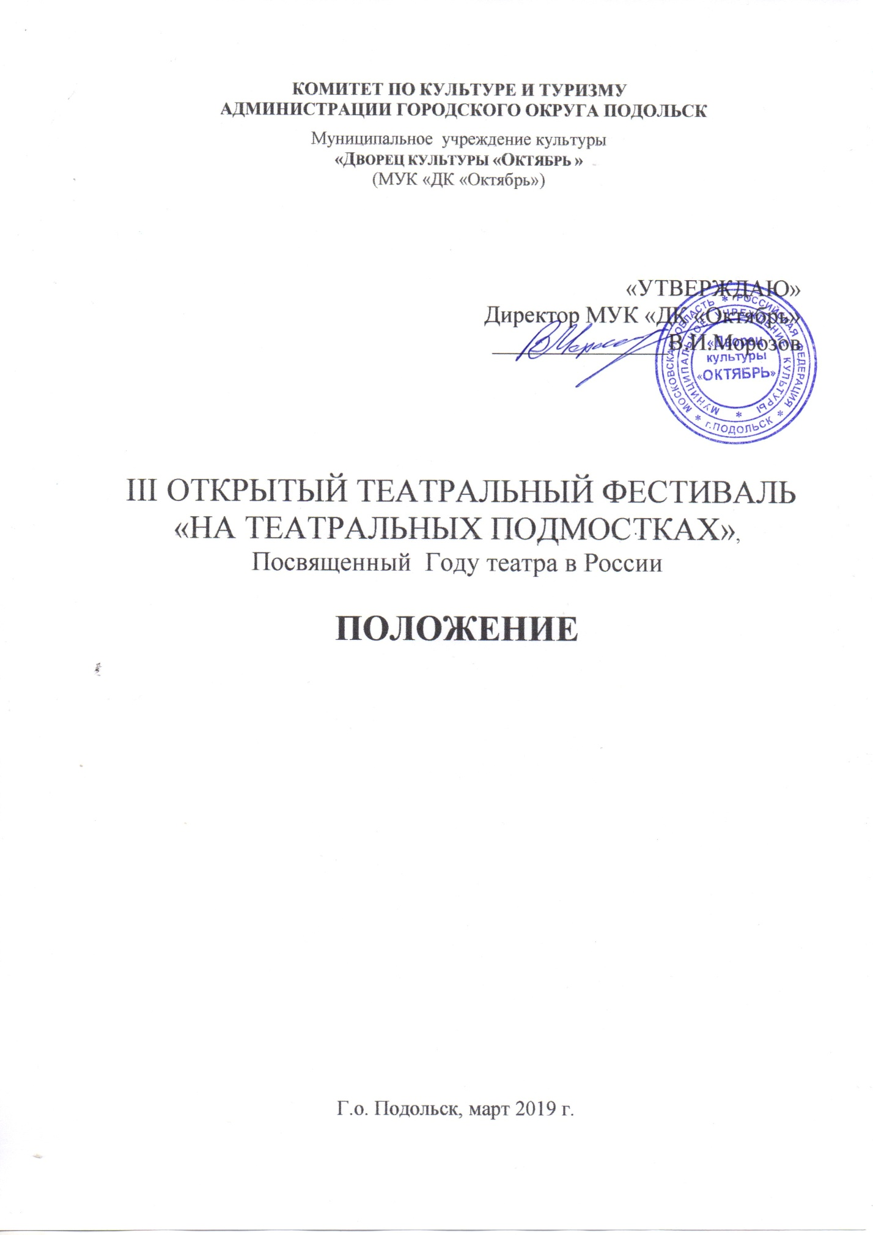

Открытый театральный фестиваль «На театральных подмостках» учрежден в 2016 году Муниципальным учреждением культуры «Дворец культуры «Октябрь» при поддержке Комитета по культуре и туризму Администрации Городского округа Подольск и проводится ежегодно для участников театральных коллективов и студий региона. Также в данном фестивале могут принять участие театральные коллективы и студии Московской области.

Место проведения: Г.о. Подольск, ул. Свердлова, д. 38, Дворец культуры «Октябрь».

- УЧРЕДИТЕЛЬ ФЕСТИВАЛЯ
  - МУК «ДК «Октябрь».
  - Комитет по культуре и туризму Администрации Г. о. Подольск

- ЦЕЛИ И ЗАДАЧИ ФЕСТИВАЛЯ:
  - Популяризация детского театрального творчества;
  - Совершенствование методических, профессиональных и творческих связей между театральными коллективами;
  - Выявление наиболее талантливых детей, стимулирование их творческой активности и профессиональной ориентации;
  - Повышение уровня исполнительской, чтецкой культуры учащихся;
  - Повышение профессионального уровня руководителей коллективов;
  - Творческое общение преподавателей, обогащение и обмен опытом преподавания;
  - Знакомство с Мировым Литературным Наследием;
  - Повышение интереса к данному виду искусства;
  - Формирование эстетических вкусов детей и подростков, активизация их творческой деятельности;
  - Возможности реализации творческого потенциала участников фестиваля – детей и подростков - через все компоненты театральной деятельности, как искусства синтетического – драматического, постановочного, актерского, музыкального, хореографического.

- ОРГКОМИТЕТ ФЕСТИВАЛЯ
- Морозов Владимир Иванович - заслуженный работник культуры Московской области, директор МУК «ДК «Октябрь».
- Мотасова Елена Васильевна – художественный руководитель МУК «ДК «Октябрь».
- Какоткина Марина Егоровна - заведующая отделом организации досуга и массовой работы среди населения.

- ВРЕМЯ И МЕСТО ПРОВЕДЕНИЯ ФЕСТИВАЛЯ

4.1. Фестиваль проводится с 25 по 27 марта 2019 г.
4.2. Место проведения – театрально-концертный и малый залы МУК «ДК «Октябрь».

- УСЛОВИЯ УЧАСТИЯ В ФЕСТИВАЛЕ
5.1. Фестиваль проводится в номинациях: драматический спектакль, малые театральные формы, художественное слово.

5.2. В фестивале могут принять участие театральные коллективы и участники театральных коллективов и студий Г.о. Подольск и Московской области в возрасте от 5 до 18 лет. Количество участников ограничено.

- ПРОГРАМНЫЕ ТРЕБОВАНИЯ
6.1. Номинация «Драматический спектакль». Коллективы представляют спектакль продолжительностью до 1 часа 10 минут.
Возрастные группы участников:
- младшая до 10 лет;
- средняя 10-14 лет;
- старшая 14-18 лет;

6.2. Номинация «Малые театральные формы». Могут быть представлены литературно-музыкальные композиции, пластические спектакли, мини-спектакли. Продолжительность выступления до 20 минут.
Возрастные группы участников:
- младшая до 12 лет;
- старшая 12-18 лет;

6.3. Номинация «Художественное слово».

Участник исполняет любое произведение (басня, рассказ, отрывок из прозаического произведения, отрывок из поэмы, стихотворение) общей продолжительностью, не превышающей установленный регламент. Чтецкий номер должен быть без музыкального сопровождения.

Регламент выступления участников в номинации «Художественное слово»:
- 1 группа (5-7 лет): до 2-х минут;
- 2 группа (8-10 лет): до 4-х минут;
- 3 группа (11-14 лет): до 6-ти минут;
- 4 группа (15-18 лет): до 10-ти минут.
7.4. Участникам предоставляется помещение для переодевания – общая гримерная комната.
7.5. Свет общий.

- ТЕХНИЧЕСКИЕ УСЛОВИЯ для номинаций «Драматический спектакль» и «Малые театральные формы»:
7.1. Сценическое оборудование, техническое оснащение и декорации к спектаклям коллективы обеспечивают и доставляют самостоятельно;
7.2. Предпочтительны к показу спектакли с мобильными декорациями (без использования штанкетного оборудования);
7.3. Время репетиции и монтажа (спектакли) на одну конкурсную единицу составляет 20 минут, время демонтажа составляет 10 минут.
7.4. Конкурсные показы осуществляются с минимальной подзвучкой актеров и сцены;
7.5. Свет общий;
7.6. Участникам предоставляется гримерная комната.

- ПОРЯДОК И ПРОГРАММА ПРОВЕДЕНИЯ ФЕСТИВАЛЯ
8.1. Порядок выступления участников определяется Оргкомитетом фестиваля.
8.2. График и порядок конкурсных выступлений будет представлен на сайте МУК «ДК «Октябрь» 18 марта 2019 г.

- ЖЮРИ ФЕСТИВАЛЯ
  - Состав жюри определяется организаторами фестиваля.
9.2. Жюри имеет право:
- не присуждать звания дипломантов и лауреатов в отдельных номинациях;
- делить призовые места между конкурсантами;
- присуждать специальные дипломы.
9.3 Решение жюри обсуждению и пересмотру не подлежит.

- НАГРАЖДЕНИЕ ПОБЕДИТЕЛЕЙ
10.1. Все коллективы и участники награждаются Дипломом за участие.
Победителям Фестиваля присваиваются звания: Лауреата I, II, III степени. Также жюри могут присуждать Специальные дипломы.
10.2. Победители Фестиваля определяются в каждой возрастной группе и в каждой номинации.
Гала-концерт и награждение победителей и участников фестиваля состоится 27 марта 2019 года в театрально-концертном зале МУК «ДК «Октябрь». Время будет объявлено дополнительно.
- ФИНАНСОВЫЕ УСЛОВИЯ
  - Участие в фестивале – бесплатное;
  - Проезд, питание участников фестиваля и сопровождающих их лиц осуществляется за счет направляющей стороны;

Расходы по организации фестиваля-конкурса осуществляются из средств МУК «ДК «Октябрь», полученных с платных услуг.

- ПОРЯДОК ПОДАЧИ ЗАЯВОК
  - Срок подачи заявок – до 13 марта 2019 года по адресу: Московская область, Г.о. Подольск, ул. Свердлова, д.38, (каб.209) или по e-mail: info@dk-october.ru ;43history@mail.ru; kakotkiname@gmail.com, тел. 8 (4967) 54-45-56, 8-916-909-14-63.

13.2. Заявка (Приложение №1) должна быть заполнена печатным текстом по предложенной форме.
13.3. При большом количестве участников Оргкомитет оставляет за собой право прекратить прием заявок раньше объявленного срока.

ИНФОРМАЦИЯ ДЛЯ КОНТАКТОВ
МУК « ДК «Октябрь»
Адрес: Московская область, Г.о. Подольск, ул. Свердлова, д.38.
Телефон/факс: 69-91-04, 54-45-56, 8-916-909-14-63 Мотасова Елена Васильевна, 8-906-799-67-97 Какоткина Марина Егоровна.
e-mail: info@dk-october.ru ; 43history@mail.ru ; kakotkiname@gmail.com

Приложение 1

В Оргкомитет
III Открытого театрального фестиваля
«На театральных подмостках»

ЗАЯВКА

1. Муниципальное образование;

2. Название учреждения;

3. Номинация;

4. Название коллектива, количество участников (для номинаций «Драматический спектакль», «Малые театральные формы»); ФИО участника (для номинации «Художественное слово»);

5. Дата рождения, количество полных лет участников на момент проведения фестиваля;

5. ФИО руководителя коллектива / режиссера (полностью);

6. Домашний и мобильный телефоны руководителя;

7. Исполняемая программа, название спектакля, композиции (с указанием автора, названием произведения);

8. Продолжительность выступления;

8. Телефон/факс, e-mail.

Подпись, дата
М.П.

